CONSELHO ESTADUAL DE EDUCAÇÃO

PROCESSO CEE Nº 2207/83
INTERESSADA : FACULDADE DE CIÊNCIAS ECONÔMICAS ADMINISTRATIVAS E CONTÁBEIS DE FRANCA
ASSUNTO : RELATÓRIO DO CONCURSO VESTIBULAR DE 1984
RELATOR : CONSº MOACYR EXPEDITO M.VAZ GUIMARÃES
PARECER CEE Nº 810/84 - CTG - APROVADO EM 30/05/84
COMUNICADO AO PLENO EM 13/06/84
1. HISTÓRICO:

O Diretor da Faculdade de Ciências Econômicas, Administrativas e Contábeis de Franca encaminhou, por ofício, o Relatório do Concurso Vestibular de 1984, cumprindo, assim, o determinado pelo artigo 3º da Deliberação CEE nº 26/77, que trata da realização dos Concursos Vestibulares nos estabelecimentos de ensino Superior do Sistema Educacional do Estado de São Paulo.

2. FUNDAMENTAÇÃO:

Anteriormente, por ofício, a direção da Faculdade de Ciências Econômicas, Administrativas e Contábeis de Franca encaminhou minuta do edital referente ao Concurso Vestibular de 1984, que foi aprovado por este Conselho.
O quadro de vagas oferecido foi o seguinte: Ciências Econômicas - 80 Administração de Empresas - 80 Ciências Contábeis – 90 Total 250.
Os dias e horários das provas foram:
- Comunicação e Expressão I (Língua Portuguesa e Literatura Brasileira, incluindo Redação em Língua Portuguesa, como prova autônoma) - dia 18 de janeiro de 1984 - 20 horas.
- Estudos Sociais (Geografia, História e Organização Social e Política do Brasil) - dia 19 de janeiro de 1984 - 19 horas.
- Comunicação e Expressão II (Língua Inglesa ou Francesa, por opção do candidato) - dia 19 de janeiro de 1984 - 21 horas e 30 minutos.
- Ciências (Biologia, Física, Química e Matemática) - dia 20 de janeiro de 1984 - 20 horas.
O Relatório do Concurso Vestibular de 1984 da Faculdade de Ciências

PROCESSO CEE Nº 2207/83 PARECER CEE Nº 810/84 FLS.02

Econômicas, Administrativas e Contábeis de Franca apresenta informações básicas sobre as atividades iniciais que presidiram o desenvolvimento do concurso, ou seja, termo de abertura de inscrição, edital publicado na imprensa, Portaria de convocação de professores para aplicação, fiscalização e correção das provas do Concurso e termo de encerramento de inscrições.
Consta do Relatório a relação dos 470 candidatos inscritos com os seguintes dados informativos: número de ordem da classificação, número de inscrição, nome do candidato, total de pontos em Redação, Língua Portuguesa, Estudos Sociais, Ciências, Inglês ou Francês, total geral de pontos e opções.
Houve o preenchimento das 250 vagas oferecidas e o perfil dos candidatos matriculados é o seguinte:
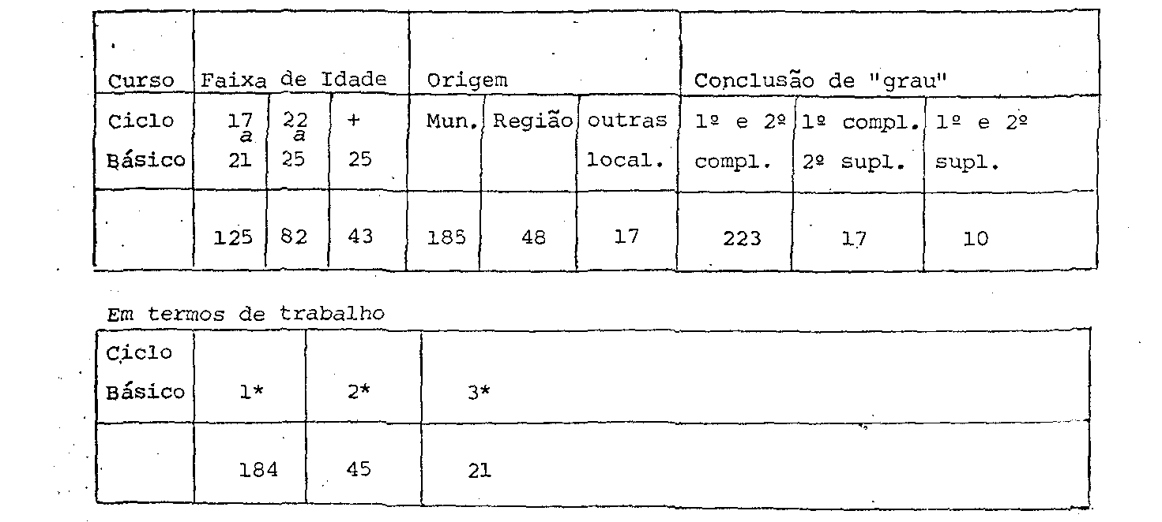

1* - exerce atividade remunerada
2* - nao trabalha no momento;
3*- nunca trabalhou
A Faculdade de ciências Económicas, Administrativas e Contábeis de Franca, autarquia municipal, atendeu, formalmente, no Relatório do Concurso Vestibular de 1984, as disposições regulamentares que tratam da matéria.

3. CONCLUSÃO:

Toma-se conhecimento do Relatório do Concurso Vestibular de 1984 da Faculdade de Ciências Econômicas, Administrativas e Contábeis de Franca, sem prejuízo de eventuais verificações que se fizerem necessárias.
Em 22 de maio de 1984
CONS. MOACYR EXPEDITO M. VAZ GUIMARAES
RELATOR

PROCESSO CEE Nº 2207/83 PARECER CEE Nº 810/84 FLS.03

4 - DECISÃO DA CÂMARA:

A CÂMARA DO ENSINO DO TERCEIRO GRAU adota, como seu Parecer, o voto do Relator.
Presentes os nobres Conselheiros: Alpínolo Lopes Casali, Armando Octávio Ramos, Erwir Theodor Rosenthal, Jessen Vidal, Manoel Gonçalves Ferreira Filho, Paulo Gomes Romeo e Roberto Vicente Calheiros.
Sala da Câmara do Terceiro Grau,em 30/05/1984
a)Consº Moacyr Expedito M. Vaz Guimarães
Presidente

